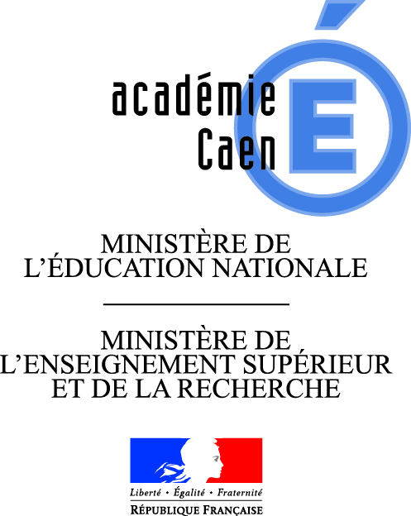
Séminaire académique intercatégoriel
LES RESEAUX SOCIAUX : UN OBJET D’EDUCATION
Mars 2013
Centre Régional de Document Pédagogique, rue du Moulin au Roy, Caen

PROGRAMME

9h Introduction
Monsieur Ali SAÏB, recteur de l’académie de Caen
9h30 Les aspects juridiques de l’usage des réseaux sociaux
Monsieur Christophe ALLEAUME, professeur Université de Caen Basse-Normandie
Internet : dérives et sécurisation
Messieurs les adjudants Olivier POUCHARD et Arnaud PILOU, Région de Gendarmerie Basse-Normandie - Section Recherches de CAEN, division Cyber-Financière, groupe Cybercriminalité
11h-11h15 Pause
11h15-12h15 Les aspects sociologiques de l’usage des réseaux sociaux
Monsieur Stéphane HUGON, sociologue Université Descartes-Sorbonne
12h15-13h45 : déjeuner libre
13h45 Les aspects psychologiques et physiologiques de l’usage des réseaux sociaux
Dr Hélène NICOLLE, Maison des adolescents du Calvados
14h45 Un usage pédagogique de Facebook autour d’un roman
Monsieur Yves MAUBANT, IA-IPR Lettres
Table ronde : Monsieur Christophe ALLEAUME, Monsieur Stéphane HUGON, Madame Hélène NICOLLE
15h45 Pratiques pédagogiques et réseaux sociaux
Madame Katell RICHARD et Madame Lucile AUDIGOU, CLEMI
Table ronde : Monsieur Christophe ALLEAUME, Monsieur Stéphane HUGON, Madame Hélène NICOLLE
16h30 Synthèse de la journée et perspectives
Monsieur Yves MAUBANT, IA-IPR Lettres

Modérateur : Monsieur Pascal THIBERGE, Doyen des IA-IPR, Responsable académique de la formation des personnels enseignants

